Whirlpool AquaSolus «Cascade»

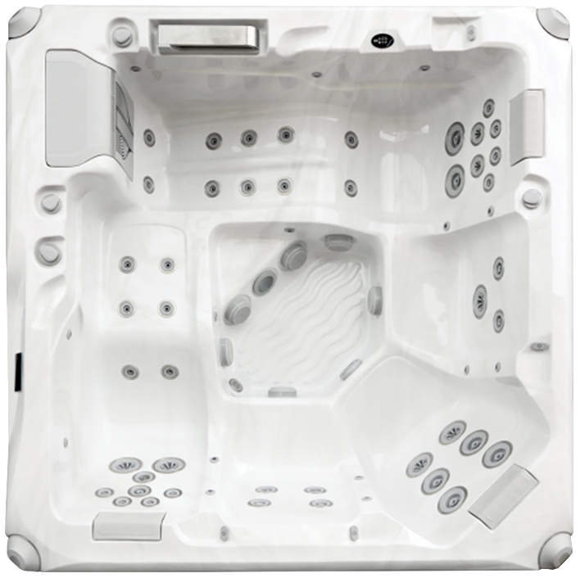 | Cascade: erfrischend, belebend und unendlich wohltuend.  Cascade ist inspiriert von der fliessenden Kraft und Anmut natürlicher Wasserfälle. Mit zwei Liegen und drei Sitzen bietet er einen gemeinsamen Ort für Paare, Familien oder Freunde zum Entspannen. Der Name spiegelt das belebende, erfrischende und wohltuende Gefühl des fliessenden Wassers wider – die Essenz des Wohlbefindens, eingefangen in den ruhigsten Bächen der Natur.
Technische Daten  - Dimension: 2300 x 2300 x 940 mm  - Füllmenge: 1‘500 l  - Leergewicht: 369 kg  - Sitzplätze: für 5 Personen  - Stromanschluss: 400V / 32A | Standard-Ausstattung  - 1 Farbe: Sterling Silver  - 1 Gecko Ozonator  - 1 Gecko Steuerung K1000  - 1 Gecko Titan Heizung 3kW  - 1 LED-Eck-Corner  - 1 UV-Desinfektion  - 1 Gecko in Touch 3+  - 1 Gecko-Wasserlabor-Kammer  - 1 Isolation AQ10 Eco Heat Lock
Mögliche Optionen  - Cover Lifter  - Isolation R-10 3-fach  - Kupfer-Silberionen-Anlage  - Gecko Steuerung | CHF 550.00  CHF inkl.  CHF 2`500.00  CHF inkl.
Preis Standard:
CHF 19‘700.00

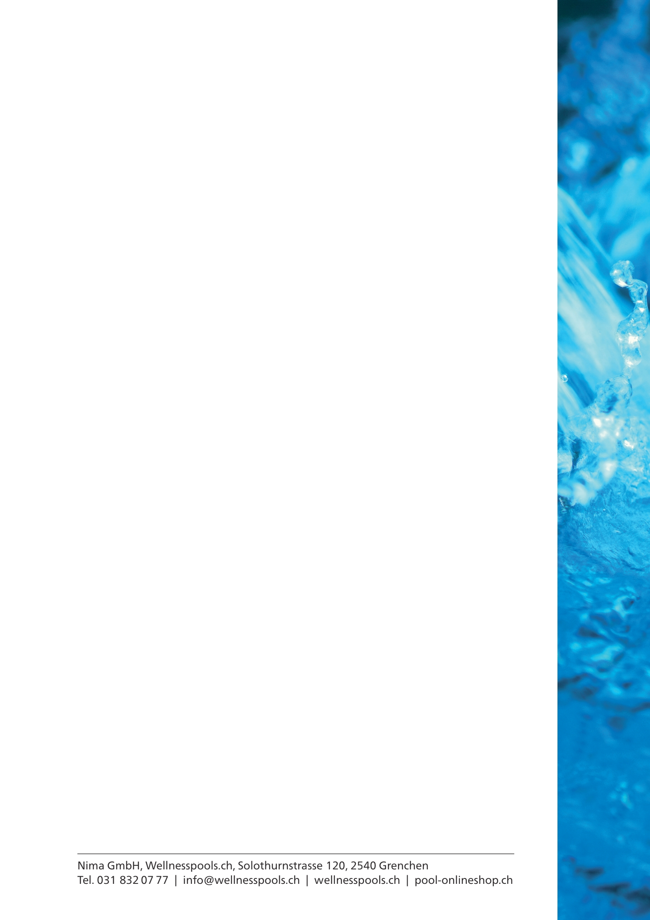
Standard-Ausstattung
- Aristech USA Acryl Wanne: 1 Sterling Silver
- Edelstahlstahlrahmen: 1
- Kopfstützen: 3
- Total Hydrotherapie-Jets: 45

Kleine Jets: 32
Medium Jets: 2
Grosse Jets: 11
Extra grosse Jets: 0

- LED-Edelstahl Wasserfall: 1
- Wasserfall Regelventil: 1
- LED-Eck-Corner: 4
- LED-Wasserlinien-Beleuchtung: 1
- LED-Boden Beleuchtung: 1
- Logo-Beleuchtung: 1
- Bluetooth (in. Stream): 1
- Sub Woofer AQSUBW1: 1
- Wandler Lautsprecher: 2
- LED-Lautsprecher: 4
- Gecko in Touch 3+: 1
- Abfluss-Ventil: 1
- Ansaug-Ventile: 6
- Hydromassagepumpe LX LP 300 - 3 HP: 2
- Hydromassagepumpe VMS / 3 HP: 1
- Zirkulationspumpe LX WTC50m HP 0.35: 1
- Gecko Steuerung K1000: 1
- AUX VMS K120: 1
- Gecko Ozon & Verzögerungskammer: 1
- UV-Desinfektionsgerät: 1
- Gecko WaterLab Chamber & Probe: 1
- Gecko Titan Heizung 3.0 kW: 1
- Hochleistungsfilter: 2
- WPC-Treppe Luna Grey: 1
- WPC-Gehäuse Luna Grey: 1
- ABS-Boden: 1
- Isolation AQ10 Eco-Heatlock 25 mm: 1
- Cover / Abdeckung: 1





Harmony – Gleichgewicht – Ruhe …

